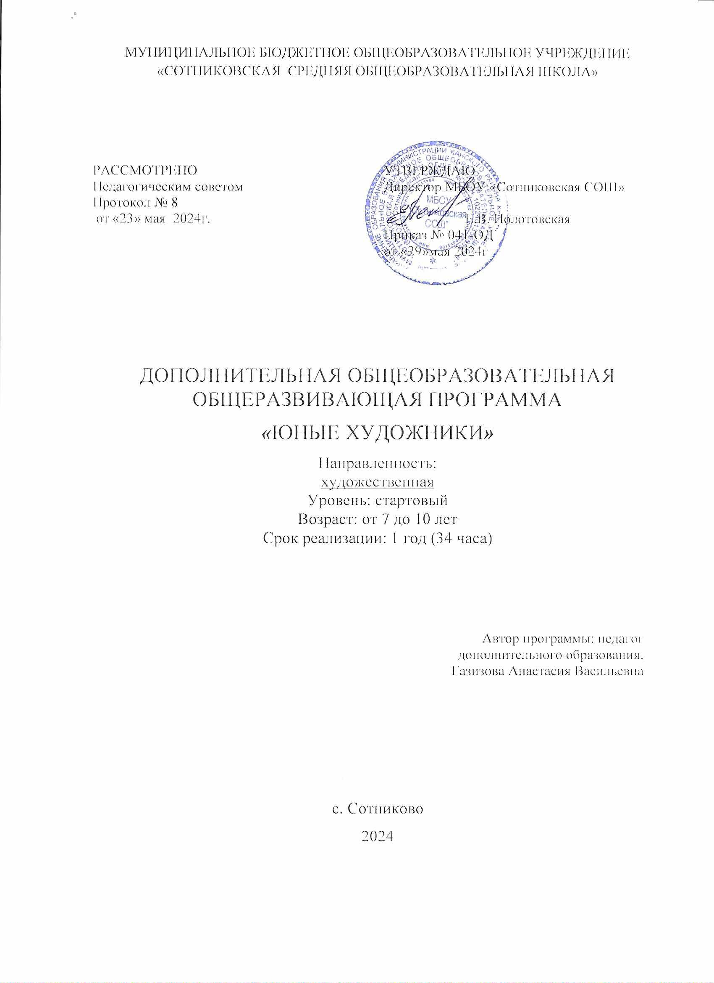

**Раздел №1 Комплекс основных характеристик программы**

**1.1. Пояснительная записка**

Сегодня вопрос о детском художественном творчестве решается с точки зрения необычной педагогической ценности. Как справедливо заметил выдающийся ученый - педагог Л.С. Выготский: «Детское творчество научает ребенка овладевать системой своих переживаний, побеждать и преодолевать их и учит психику восхождению»,- следовательно, оказывает самое непосредственное влияние на эстетическое воспитание. Основной побудитель эстетической активности - стремление ребенка к деятельному познанию окружающего и его активному творческому отображению. Поэтому основу эстетического отношения школьника составляет «три кита» - эмоциональность, интерес, активность.

Данная программа составлена в соответствии с нормативными документами:

* [Федеральный закон от 29.12.2012 N 273-ФЗ (ред. от 30.12.2021) "Об образовании в Российской Федерации" (с изм. и доп., вступ. в силу с 01.03.2022); − Стратегия развития воспитания в Российской Федерации до 2025 года, утвержденная распоряжением Правительства РФ от 29.05.2015 г. № 996-р.;](https://legalacts.ru/doc/273_FZ-ob-obrazovanii/)
* [Концепция развития дополнительного образования детей до 2030 (Распоряжение Правительства РФ от 31.03.2022 г. № 678-р);](http://static.government.ru/media/acts/files/1202204040022.pdf)
* [Приказ Министерства просвещения Российской Федерации от 27.07.2022 г. № 629 "Об утверждении Порядка организации и осуществления образовательной деятельности по дополнительным общеобразовательным программам" (вступ. в силу с 01.03.2023);](https://drive.google.com/file/d/1UwQfJN5-VqdV2B-CdMhybuIMEzL4OH9_/view)
* [Приказ Министерства просвещения Российской Федерации от 03.09.2019 г. № 467 «Об утверждении Целевой модели развития региональных систем дополнительного образования детей» (ред. от 21.04.2023)](http://publication.pravo.gov.ru/Document/View/0001201912090014);
* [Письмо Министерства образования и науки Российской Федерации от 29.03.2016 г. № ВК-641/09 «Методические рекомендации по реализации адаптированных дополнительных общеобразовательных программ, способствующих социально-психологической реабилитации, профессиональному самоопределению детей с ограниченными возможностями здоровья, включая детей-инвалидов, с учетом их особых образовательных потребностей»;](https://rulaws.ru/acts/Pismo-Minobrnauki-Rossii-ot-29.03.2016-N-VK-641_09/)
* [Письмо Министерства образования и науки Российской Федерации от 18.11.2015 г. № 09-3242 «О направлении методических рекомендаций по проектированию дополнительных общеразвивающих программ (включая разноуровневые программы);](https://rulaws.ru/acts/Pismo-Minobrnauki-Rossii-ot-18.11.2015-N-09-3242/)
* [Письмо Министерства просвещения Российской Федерации от 31.01.2022 № ДГ-245/06 "О направлении методических рекомендаций" (вместе с "Методическими рекомендациями по реализации дополнительных общеобразовательных программ с применением электронного обучения и дистанционных образовательных технологий");](https://rulaws.ru/acts/Pismo-Minprosvescheniya-Rossii-ot-31.01.2022-N-DG-245_06/)
* [Письмо Министерства образования и науки Российской Федерации от 28.08.2015 г. № АК-2563/05 «О методических рекомендациях по организации образовательной деятельности с использованием сетевых форм реализации образовательных программ»;](https://rulaws.ru/acts/Pismo-Minobrnauki-Rossii-ot-28.08.2015-N-AK-2563_05/)
* [Постановление Главного государственного санитарного врача Российской Федерации от 28.09.2020 г. № 28 «Об утверждении СанПиН 2.4.3648-20 «Санитарно-эпидемиологические требования к организациям воспитания и обучения, отдыха и оздоровления детей и молодежи».](http://publication.pravo.gov.ru/Document/View/0001202012210122)
* Уставом МБОУ «Сотниковская СОШ»

Программа дополнительного образования «Юные художники» разработана в соответствии с требованиями Федерального государственного образовательного стандарта начального общего образования, Концепции духовно-нравственного развития и воспитания личности гражданина России, планируемых результатов начального общего образования. Данная программа реализует художественное направление и учитывает возрастные, общеучебные и психологические особенности младшего школьника.

**Направленность программы «Юные художники» художественная.** Онанаправлена на развитие нравственных и  эмоционально-волевых качеств обучающихся, формирование творческого интереса к рисованию.

**Педагогическая целесообразность программы**

Данная программа педагогически целесообразна, так как в процессе ее реализации, обучающиеся познают прошлое, настоящее и будущее мира, учатся анализировать. В детях закладываются нравственные и культурные ценности, формируется целостная картина мира.

**Новизна и актуальность**

**Новизна**образовательной программы «Юные художники» заключается в том, что она комплексно направлена на практическое воплощение новых идей в художественной деятельности детей школьного возраста на основе расширения содержания художественно-эстетической деятельности детей, придания ей  развивающего и творческого характера.

**Актуальность**  программы «Юные художники» заключается в том, что художественно-творческая деятельность выполняет терапевтическую функцию, отвлекая детей от грустных, печальных событий, обид, снимая нервное напряжение, страхи, вызывает приподнятое, радостное настроение, обеспечивает положительное  эмоциональное состояние каждого ребёнка. Развитие творческих способностей не может быть одинаковой у всех детей в силу их индивидуальных особенностей, поэтому педагог умелым руководством должен дать каждому ребёнку возможность активно, самостоятельно проявить себя и испытать радость творческого созидания.

**Отличительные особенности программы**

Отличительные  особенности  программы заключаются в  том, что во время проведения занятий использованы разнообразные методы обучения: словесный, наглядный, объяснительный, информационный. Применяются информационные технологии, что способствует вовлеченности, заинтересованности ребят, расширение их кругозора. Программа опирается на возрастные особенности детей, особенности их восприятия цвета, формы, объема. При этом особенно важно в каждом возрасте идти от интересов к возможностям каждого ребенка, реализации его, себя как творческой личности. Программа позволяет доставить детям радость от общения с изобразительным искусством, реализовывать свою индивидуальность, быть востребованными и услышанными.

**Адресат программы**

Программа рассчитана на обучение детей 7 - 10 лет. Занятия проводятся в группах без специального отбора и подготовки.

Состав учебной группы – постоянный.

Условия набора детей – принимаются учащиеся без специальной подготовки и не имеющие ограничений по здоровью.

Количество обучающихся: не менее 10 человек.

Программа реализуется по стартовому уровню.

**Срок реализации программы – 1 год обучения: 34 недели.**

**Формы обучения**

Программа «Юные художники» предполагает очную форму обучения

**Режим занятий**

Занятия проводятся 1 раз в неделю по 1 часу, продолжительность занятия составляет 40 минут.

**1.2. Цель и задачи программы**

**Цель программы:** использование нетрадиционных техник рисования для развития творческих способностей, формирования универсальных учебных действий и духовно-нравственного развития учащихся.

**Задачи программы:**

* ознакомить детей с нетрадиционными техниками изображения, их применением, выразительными возможностями, свойствами изобразительных материалов;
* формировать навыки элементарных основ реалистического искусства, рисования с натуры, по памяти, по представлению;
* ознакомить с особенностями работы в области декоративно-прикладного  и народного творчества.
* развить у детей изобразительные способности, эстетическое восприятие, художественный вкус, творческое воображение, пространственное мышление и понимание прекрасного.
* воспитать интерес и любовь к искусству;
* создать условия для воспитания усидчивости, аккуратности и терпения

**1.3. Содержание программы. Тематическое планирование**

**Содержание учебного курса**

**Вводное занятие.** Знакомство с программой. Задачи на предстоящий учебный год. Набор материалов и инструментов, необходимых для занятий в объединении. Общие правила техники безопасности. Культура и правила поведения на занятиях. Входной контроль.

**Рисование.** Предметное, сюжетное, декоративное рисование по замыслу. Создание с натуры или по представлению образов и простых сюжетов, передавая основные признаки, изображаемых объектов, их структуру и цвет. Создание многофигурных композиций при помощи цветных линий, мазков, пятен, геометрических фигур. Тематический контроль.

**Аппликация.** Способы    заготовки, сушки    и    хранения природных материалов, их разновидностей. Бережное отношение к природе. Использование природных материалов в декоративной композиции.    Понятие об орнаменте. Правила составления узоров из форм растительного мира. Виды аппликаций (предметная, сюжетная). Аппликация из целых деталей, обрывная, мозаичная. Изготовление аппликации из засушенных листьев. Изготовление орнамента из семян клена. Изготовление мозаичной аппликации путем обрывания. Тематический контроль.

**Конструирование.** Приемы изготовления игрушек из полосок бумаги. Приемы изготовления ребристых игрушек. Тематический контроль.

**Оформление выставок детских работ.** Приемы оформления выставки детских работ. Тематический контроль.

**Заключение.** Подведение итогов работы за 1 год обучения.

**Календарно-тематический план**

|  |  |  |  |  |  |
| --- | --- | --- | --- | --- | --- |
| **№** | **Тема** | **Количество учебных часов** | | | **Формы аттестации, контроля** |
| Общее кол-во часов | **теория** | **практика** |
| 1. | Пальцевая живопись. «Маки» | 1 |  | 1 | Творческая работа |
| 2. | Пальцевая живопись.«Ветка рябины. Кисть винограда» | 2 | 1 | 1 | Выставка |
| 3. | Рисование по мокрой бумаге. «Ветка ели» | 2 | 1 | 1 | Творческая работа |
| 4. | Рисование по мокрой бумаге. «Цветы» | 2 | 1 | 1 | Творческая работа |
| 5. | Рисование по мокрой бумаге. «Плюшевый мишка» | 1 |  | 1 | Творческая работа |
| 6. | Рисование по мокрой бумаге. «Закат на море» | 2 |  | 1 | Творческая работа |
| 7. | Рисование по мокрой бумаге. «Одуванчики» | 1 |  | 1 | Выставка |
| 8. | Рисование по мокрой бумаге. «Ирисы» | 2 | 1 | 1 | Выставка |
| 9. | Рисование ватными палочками. «Незабудки» | 2 | 1 | 1 | Выставка |
| 10. | Рисование ватными палочками. «Ёжики на опушке» | 2 | 1 | 1 | Творческая работа |
| 11. | Рисование ватными палочками. «Морские ежи» | 2 | 1 | 1 | Выставка |
| 12. | Рисование мыльными пузырями. «Одуванчики» | 2 | 1 | 1 | Творческая работа |
| 13. | Рисование мыльными пузырями. «Космос» | 2 | 1 | 1 | Выставка |
| 14. | Рисование мыльными пузырями. «Цветы на лугу» | 2 | 1 | 1 | Творческая работа |
| 15. | Монотипия «Бабочка» | 1 |  | 1 | Творческая работа |
| 16. | Монотипия «Осенний лес» | 1 |  | 1 | Выставка |
| 17. | Монотипия «Пейзаж» | 2 | 1 | 1 | Творческая работа |
| 18. | Рисование «набрызгом» «Зимний пейзаж» | 1 |  | 1 | Выставка |
| 19. | Рисование «набрызгом» «Снегири» | 1 |  | 1 | Выставка |
| 20. | Печатание «Осенний букет» | 2 | 1 | 1 | Выставка |
| 21. | Печатание «Краски осени» | 1 |  | 1 | Выставка |
|  | Итого | 34 | 12 | 21 |  |

**1.4. Планируемые результаты**

**Личностные:**

У учащихся будут сформированы:

- учебно-познавательный интерес к новому материалу и способам решения новой задачи;

- способность к оценке своей работы;

- чувство прекрасного и эстетические чувства

**Метапредметные:**

**Регулятивные универсальные учебные действия**

Ученики научатся:

- принимать и сохранять учебную задачу;

- планировать свои действия в соответствии с поставленной задачей и условиями её реализации;

- осуществлять итоговый и пошаговый контроль по результату;

- адекватно оценивать свою работу;

- адекватно воспринимать предложения и оценку учителя и других членов кружка

**Познавательные универсальные учебные действия**

Ученики научатся:

- осуществлять анализ объектов с выделением существенных и несущественных признаков;

- произвольно и осознанно владеть общими приёмами рисования

**Коммуникативные универсальные учебные действия**

Ученики научатся:

- допускать возможность существования у людей различных точек зрения;

- формулировать собственное мнение и позицию;

- задавать вопросы, необходимые для организации собственной деятельности;

- договариваться и приходить к общему решению в совместной деятельности

**Предметные**

Ученики  научатся:

- создавать простые композиции на заданную тему;

- различать основные и составные, тёплые и холодные цвета;

- изображать предметы различной формы;

Ученики получат возможность научиться:

- видеть, чувствовать и изображать красоту и разнообразие природы, предметов.

**Раздел № 2 Комплекс организационно-педагогических условий реализации дополнительной общеобразовательной общеразвивающей программы**

**2.1. Календарный учебный график**

|  |  |  |  |  |  |  |  |  |
| --- | --- | --- | --- | --- | --- | --- | --- | --- |
| № п\п | Год обучения | Дата начала занятий | Дата окончания занятий | Количество учебных недель | Кол-во учебных дней | Кол-во учебных часов | Режим занятий | Сроки проведения промежуточной итоговой аттестации |
| 1 | 2024-2025 | сентябрь | май | 34 | 34 | 34 | очный | май |

**2.2. Условия реализации программы**

Реализация программы в режиме сотрудничества позволяет создать личностно-значимый для каждого учащегося духовный продукт (в виде игровой программы, постановки и т.д.).

**Кадровое обеспечение.** Разработка и реализация дополнительной общеобразовательной общеразвивающей программы «Юные художники»» осуществляется педагогом дополнительного образования, что закрепляется профессиональным стандартом «Педагог дополнительного образования детей и взрослых».

**Материально-техническое обеспечение программы:**

* Учебный класс, соответствующий санитарно-гигиеническим и противопожарным требованиям; столы, стулья, стеллажи для хранения материалов, инструментов, образцов, методической литературы;
* Компьютер;
* Бумага разного формата и цвета.
* Акварельные краски.
* Тушь разноцветная
* Гуашь.
* Восковые мелки.
* Трубочки для коктейля.
* Ванночки с поролоном.
* Баночки для воды.
* Кисти круглые и плоские разного размера.
* Салфетки.
* Мягкие карандаши, ластики, бумага для эскизов.
* Клей ПВА.
* Аптечный парафин или восковые свечи

**Информационное обеспечение:** специальная литература, аудио-, видео-, фото - материалы. Интернет–источники.

Отбор и расположение учебного материала, применение различных методов и форм организации занятий в данной программе соответствуют возрастным и психологическим особенностям детей младшего школьного возраста.

**Механизмы формирования ключевых компетенций:**

* Работа в парах
* Работа в группах различного состава
* Исследовательская деятельность
* Рефлексия
* Проектная деятельность

**2.3. Формы аттестации**

В ходе освоения программы применяются следующие методы отслеживания результативности: педагогическое наблюдение, тестирование, выполнения заданий, практических занятий, и т.д. Программой предусмотрены наблюдение и контроль за ее выполнением, развитием личности учащихся, осуществляемые в ходе проведения анкетирования и диагностики. Результаты диагностики, анкетные данные позволяют корректировать образовательный процесс, лучше узнать детей, проанализировать межличностные отношения, выбрать эффективные направления деятельности по сплочению коллектива, пробудить в детях желание прийти на помощь друг другу.

На начальном этапе обучения программой предусмотрено выявление интересов, склонностей, потребностей каждого учащегося, уровень мотивации, творческой активности. В конце каждого учебного года проводится диагностика с целью отслеживания динамики развития личности учащегося.

**2.4. Оценочные материалы**

  Перечень диагностических методик:

- анкета по мотивации выбора объединения;

-мониторинг результатов обучения по дополнительной   общеобразовательной общеразвивающей программе (диагностическая карта);

- мониторинг личностного развития ребенка в процессе усвоения им дополнительной общеобразовательной программы (диагностическая карта).

Шкала оценки: 5 – высокий уровень; 4 – выше среднего; 3 – средний; 2      – ниже среднего; 1 – низкий.

**2.5. Методические материалы**

Для реализации программного содержания используются **образовательные технологии:**

**-** игровые технологии;

- ИКТ;

- здоровьесберегающая технология.

В основе программы лежит системно – деятельностный подход. Представленная в программе система работы позволяет осуществить внедрение новых технологий, нестандартных форм работы, развить речь учащихся, повысить учебную мотивацию детей и, главное, воспитать грамотного читателя.

**Методы и приемы работы с детьми**

На занятиях используются игры и игровые приемы, которые создают непринужденную творческую атмосферу, способствуют развитию воображения.

**Частично-поисковый метод** направлен на развитие познавательной активности и самостоятельности. Он заключается в выполнении небольших заданий, решение которых требует самостоятельной активности (работа со схемами, привлечение воображения и памяти).

**Метод проблемного изложения** направлен на активизацию творческого мышления, переосмысление общепринятых шаблонов и поиск нестандартных решений.

Большое внимание уделяется творческим работам. Это позволяет соединить все полученные знания и умения с собственной фантазией и образным мышлением, формирует у ребенка творческую и познавательную активность.

**Формы занятий:**

* **Аудиторные занятия:** учебная игра,защита творческих работ, конкурс, выставка, викторина, мастер-класс.
* **Внеаудиторные занятия (**выход за пределы учреждения): выставка, конкурс, практическое занятие на природе.

**Список литературы**

**Литература для педагога**

1. Горяева Н.А. Декоративно-прикладное искусство в жизни человека. – М.: Просвещение, 2000.
2. Давыдова Г.Н. Нетрадиционные техники рисования в детском саду 1 часть. – М.: ООО Издательство Скрипторий 2003, 2010.
3. Дубровская Н.В. Игры с цветом. – СПб: Детство-Пресс, 2005.
4. Калинина Т. В. Башня, растущая в небо. – СПб: Речь, 2009.
5. Калинина Т. В. Большой лес. – СПб: Речь, 2009.
6. Корчмарош Пал «Карандаш-волшебник». – Минск: НПФ БЛЛ, 1994.
7. Кузин В.С. Изобразительное искусство 1 кл. – М.: Дрофа, 2010.
8. Куревина О.А. Изобразительное искусство 1 кл. Рабочая тетрадь. – М.: Баласс, 2009.
9. Николас Кэтлоу «Ты рисуешь закорючки?». – М.: Рипол классик, 2007.

**Литература для обучающихся**

1. Шпикалова Т.Я. Изобразительное искусство 1 кл. – М.: Просвещение, 2000.

Шпикалова Т.Я. Методическое пособие к учебнику ИЗО. – М.: